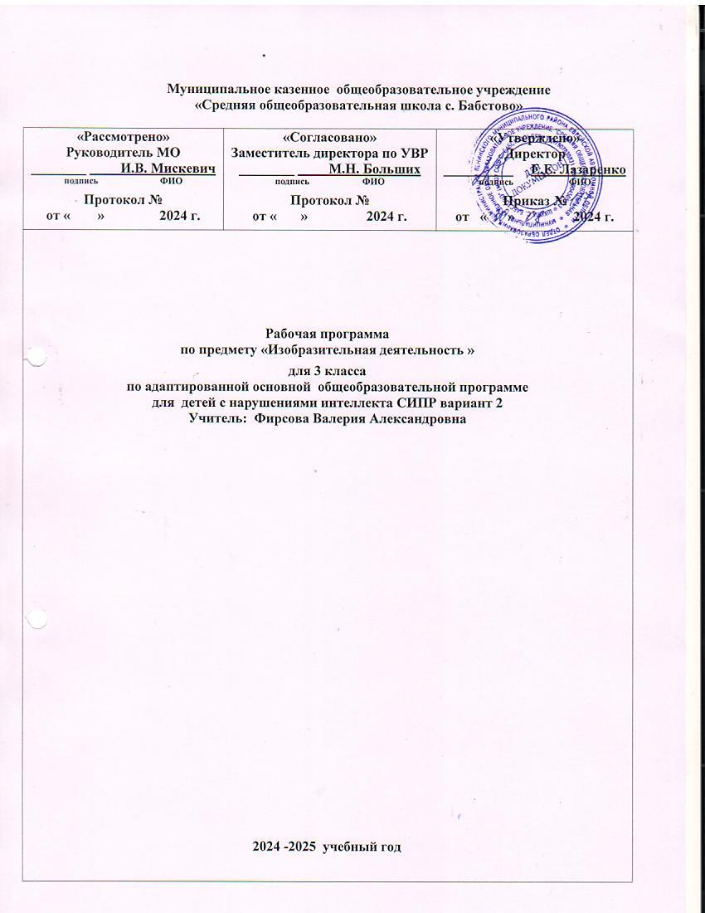

**Муниципальное казенное общеобразовательное учреждение**

**«Средняя общеобразовательная школа с. Бабстово»**

|  |  |  |
| --- | --- | --- |
| **«Рассмотрено»**  **Руководитель МО**  **________ И.В. Мискевич**  **подпись ФИО**  **Протокол №**  **от « » 2024 г.** | **«Согласовано»**  **Заместитель директора по УВР**  **________ М.Н. Больших**  **подпись ФИО**  **Протокол №**  **от « » 2024 г.** | **«Утверждено»**  **Директор**  **__________ Е.Е. Лазаренко**  **подпись ФИО**  **Приказ №**  **от « »2024 г.** |
| **Рабочая программа**  **по предмету «Изобразительная деятельность»**  **для 3 класса**  **по адаптированной основной общеобразовательной программе**  **для детей с нарушениями интеллекта СИПР вариант 2**  **Учитель: Фирсова Валерия Александровна**  **2024 -2025 учебный год** | | |

**Пояснительная записка**

Изобразительная деятельность занимает важное место в работе с обучающимися.Вместе с формированием умений и навыков изобразительной деятельности у ребѐнка воспитывается эмоциональное отношение к миру, развивается восприятие, воображение, память, зрительно-двигательная координация. На занятиях по аппликации, лепке, рисованию он может выразить себя как личность доступными для него способами, проявить интерес к деятельности или к предмету изображения, осуществить выбор изобразительных средств. Многообразие используемых в изобразительной деятельности материалов и техник позволяет включить в эти виды деятельности всех без исключения детей. Разнообразие используемых техник делает работы детей выразительнее, богаче по содержанию.

**Цель уроков изобразительной деятельности**в 3 классе – формирование умений изображать предметы и объекты окружающей действительности художественными средствами.

**Основные задачи:**

-развитие интереса к изобразительной деятельности, формирование умений пользоваться инструментами;

-обучение доступным приѐмам работы с различными материалами;

-обучение изображению (изготовлению) отдельных элементов;

-развитие художественно-творческих способностей.

Реализация программы осуществляется с учетом особенностей развития обучающихся VIII вида. Компенсация недостатков психофизического развития достигается путем организации разноуровнего обучения, с учетом возможностей воспитанников, с использованием индивидуального и дифференцированного подхода. Присутствует эмоционально- благоприятный климат в классе, разнообразие форм учебной деятельности, ситуация успеха, различные видов помощи, стимуляция познавательной активности, использование игровых приемов, дидактических игр.

Используемые типы уроков: урок- открытия нового знания, урок-исследование, урок комплексного применения общеучебных умений, актуализация общеучебных умений, урок систематизации и обобщения, комбинированный урок.

**Содержание предмета**

Программа по изобразительной деятельности включает три раздела: «Лепка», «Рисование», «Аппликация».

**1. Лепка**.Различение пластичных материалов и их свойств;различение инструментов и приспособлений для работы с пластичнымиматериалами. Разминание пластилина, теста, глины; раскатывание теста, глины скалкой. Отрывание кусочка материала от целого куска; откручивание кусочка материала от целого куска; отщипывание кусочка материала от целого куска; отрезание кусочка материала стекой. Размазывание материала: размазывание пластилина (по шаблону, внутри контура). Катание колбаски (на доске, в руках), катание шарика (на доске, в руках); получение формы путем выдавливания формочкой; вырезание заданной формы по шаблону стекой. Сгибание колбаски в кольцо; закручивание колбаски в жгутик; переплетение колбасок (плетение из 2-х колбасок, плетение из 3-х колбасок); проделывание отверстия в детали; расплющивание материала (на доске, между ладонями, между пальцами); скручивание колбаски, лепешки, полоски; защипывание краев детали. Соединение деталей изделия разными способами (прижатием, примазыванием, прищипыванием). Лепка предмета, состоящего из одной части и нескольких частей. Оформление изделия (выполнение отпечатка, нанесение на изделие декоративного материала, дополнение изделия мелкими деталями, нанесение на изделие рисунка). Декоративная лепка изделия с нанесением орнамента (растительного, геометрического). Лепка нескольких предметов (объектов), объединѐнных сюжетом.

**2. Аппликация.**Различение разных видов бумаги среди других материалов.Различение инструментов и приспособлений,используемых для изготовления аппликации. Сминание бумаги. Разрывание бумаги заданной формы, размера. Сгибание листа бумаги (пополам, вчетверо, по диагонали). Скручивание листа бумаги. Намазывание поверхности клеем (всей поверхности, части поверхности). Выкалывание шилом по контуру. Разрезание бумаги ножницами (выполнение надреза, разрезание листа бумаги). Вырезание по контуру. Сборка изображения объекта из нескольких деталей. Конструирование объекта из бумаги (заготовка отдельных деталей, соединение деталей между собой). Соблюдение последовательности действий при изготовлении предметной аппликации (заготовка деталей, сборка изображения объекта, намазывание деталей клеем, приклеивание деталей к фону). Соблюдение последовательности действий при изготовлении декоративной аппликации (заготовка деталей, сборка орнамента способом чередования объектов, намазывание деталей клеем, приклеивание деталей к фону). Соблюдение последовательности действий при изготовлении сюжетной аппликации (придумывание сюжета, составление эскиза сюжета аппликации, заготовка деталей, сборка изображения, намазывание деталей клеем, приклеивание деталей к фону).

**3. Рисование.**Различение материалов и инструментов,используемых для рисования.Оставление графического следа на бумаге,доске, стекле. Рисование карандашом. Соблюдение последовательности действий при работе с красками (опустить кисть в баночку с водой, снять лишнюю воду с кисти, обмакнуть ворс кисти в краску, снять лишнюю краску о край баночки, рисование на листе бумаги, опустить кисть в воду и т.д.). Рисование кистью (прием касания, прием примакивания). Выбор цвета для рисования. Получение цвета краски путем смешивания красок других цветов. Рисование точек. Рисование линий (вертикальные, горизонтальные, наклонные). Соединение точек. Рисование геометрической фигуры (круг, овал, квадрат, прямоугольник, треугольник). Закрашивание (внутри контура, заполнение всей поверхности внутри контура). Заполнение контура точками. Штриховка (слева направо, сверху вниз, по диагонали, двойная штриховка). Рисование контура предмета (по контурным линиям, по опорным точкам, по трафарету, по шаблону, по представлению). Дорисовывание (части предмета, отдельных деталей предмета, с использованием осевой симметрии). Рисование элементов орнамента (растительные, геометрические). Дополнение готового орнамента отдельными элементами (растительные, геометрические). Рисование орнамента из растительных и геометрических форм (в полосе, в круге, в квадрате). Дополнение сюжетного рисунка отдельными предметами (объектами), связанными между собой по смыслу. Расположение объектов на поверхности листа при рисовании сюжетного рисунка. Рисование приближенного и удаленного объекта. Подбор цвета в соответствии с сюжетом рисунка. Рисование сюжетного рисунка (по образцу - срисовывание готового сюжетного рисунка, из предложенных объектов, по представлению). Рисование с использованием нетрадиционных техник (монотипия, «по - сырому», рисование с солью, граттаж, «под батик»).

**Планируемые (возможные) результаты освоения учебного предмета**

**«Изобразительная деятельность».**

В структуре планируемых результатов ведущее место принадлежит

*личностным*результатам,поскольку именно они обеспечивают овладениекомплексом социальных (жизненных) компетенций, необходимых для достижения основной цели современного образования ― введения обучающихся с умственной отсталостью (интеллектуальными нарушениями) в культуру, овладение ими социокультурным опытом.

**Возможные личностные результаты** освоения программы по изобразительной деятельности в 3 классе II вариант включают индивидуально-личностные качества и социальные (жизненные) компетенции обучающегося, социально значимые ценностные установки.

1) *Освоение доступных средств изобразительной деятельности: лепка, аппликация, рисование.*

* Интерес к доступным видам изобразительной деятельности.
* Умение использовать инструменты и материалы в процессе доступной изобразительной деятельности (лепка, рисование, аппликация).

2) *Способность к самостоятельной изобразительной деятельности.*

* Положительные эмоциональные реакции (удовольствие, радость) в процессе изобразительной деятельности.
* Умение выражать свое отношение к результатам собственной и чужой творческой деятельности.

3) *Готовность к участию в совместных мероприятиях*.

* Готовность к взаимодействию в творческой деятельности совместно со сверстниками, взрослыми.

**Предметные результаты** освоения программы включают освоенные обучающимися знания и умения, специфичные для каждой образовательной области, готовность их применения. Предметные результаты обучающихся с умственной отсталостью не являются основным критерием при принятии решения о переводе обучающегося в следующий класс, но рассматриваются как одна из составляющих при оценке итоговых достижений.

* Организовывать свое рабочее место, правильно сидеть за партой, правильно держать тетрадь для рисования и карандаш.
* Выполняя рисунки, использовать только одну сторону листа.
* Обводить карандашом шаблоны несложной формы, соединять точки, проводить от руки вертикальные, горизонтальные, наклонные, округлые линии.
* Ориентироваться на плоскости листа бумаги.
* Закрашивать рисунок цветными карандашами, соблюдая контуры рисунка и направление штрихов ( сверху вниз, слева направо, наискось).
* Различать и называть цвета.
* Узнавать и показывать основные геометрические фигуры и тела.
* Передавать в рисунках основную форму предметов, устанавливать ее сходство с известными геометрическими формами с помощью учителя.
* Узнавать и различать в иллюстрациях изображения предметов, животных, растений, известных детям из ближайшего окружения, сравнивать их между собой.

**Учебный план**

|  |  |  |
| --- | --- | --- |
| № | Тема | Количество часов |
| 1 | Лепка | 5 |
| 2 | Аппликация | 5 |
| 3 | Рисование | 7 |
|  | **Итого** | **17** |